**LAPORAN**

**Kick Avenue**

**Website E-Commerce : Sneakers, Streetwear, dan Barang Mewah**

Guna Memenuhi Tugas Mata Kuliah Pemrograman Berorientasi Objek

Dosen Pengampu : Bapak Putut Pamilah Widagdo, M. Kom



**Disusun Oleh:**

**Kania Putri Ananda 2109106006**

**Nurmedina Maulidiah 2109106012**

**Rismayanti 2109106025**

**Felix Chritopher Afrian 2109106049**

**KELAS A**

**PROGRAM STUDI INFORMATIKA**

**FAKULTAS TEKNIK**

**UNIVERITAS MULAWARMAN**

**2023**

# **KATA PENGANTAR**

Puji syukur kami panjatkan kehadirat Tuhan Yang Maha Esa karena atas karunia-Nya lah kami mampu menyelesaikan penyusunan makalah Sistem Terdistribusi ini sesuai dengan waktu yang telah ditentukan. Kemudian, makalah ini kami buat dalam rangka memenuhi syarat penilain Tugas mata kuliah Sistem Terdistribusi yang meliputi nilai kelompok.

Pembuatan makalah ini menggunakan metode studi pustaka, yaitu mengumpulkan dan mengkaji materi Sistem Terdistribusi dari berbagai referensi. Kami gunakan metode pengumpulan data agar makalah yang kami susun dapat memberikan informasi yang akurat dan bisa dibuktikan.

Kami sebagai penyusun pastinya tidak pernah lepas dari kesalahan. Begitu pula dalam penyusunan makalah ini, yang mempunyai banyak kekurangan. Oleh karena itu, kami mohon maaf atas segala kekurangannya. Semoga makalah ini dapat bermanfaat bagi pembacanya.

Samarinda, 27 Mei 2023

Penyusun

# **DAFTAR ISI**

KATA PENGANTAR i

DAFTAR ISI ii

DAFTAR GAMBAR iii

BAB I PENDAHULUAN 1

1.1 Latar Belakang 1

1.2 Tujuan 2

1.3 Manfaat 2

BAB II PEMBAHASAN 3

2.1 Database 3

2.2 Penggunaan Aplikasi 3

2.2.1 Login Page 3

2.2.2 Registrasi Page 6

2.2.3 Role Sistem Admin 9

2.2.4 Role Sistem User 10

BAB III PENUTUP 11

3.1 Kesimpulan 11

BAB IV LAMPIRAN SOURCE CODE JAVA 12

# **DAFTAR GAMBAR**

**Gambar 1** Database 3

**Gambar 2** Login Page 3

**Gambar 3** Error Handling Data Login Kosong 4

**Gambar 4** Error Handling Username atau Password tidak sesuai 5

**Gambar 5** Registrasi Page 6

**Gambar 6** Registrasi Page Berhasil 6

**Gambar 7** Registrasi Page Username atau Email sudah terdaftar 7

**Gambar 8** Registrasi Page Email tidak valid 8

**Gambar 9** Halaman utama admin 9

**Gambar 10** Halaman utama user 10

# **BAB I**

# **PENDAHULUAN**

## **Latar Belakang**

Sistem pengelolaan galeri seni lukisan "Gratest Wish" merupakan sebuah aplikasi berbasis APS (Aplikasi Berbasis Platform) yang bertujuan untuk mengelola dan memfasilitasi pelelangan lukisan. Galeri seni lukisan ini menawarkan karya seni lukisan yang bernilai tinggi dan mengundang para kolektor, pecinta seni, dan investor untuk berpartisipasi dalam pelelangan.

Aplikasi ini memiliki dua peran utama, yaitu admin dan user. Admin bertanggung jawab atas pengelolaan galeri seni lukisan, termasuk mengatur jadwal pelelangan dan mengelola data lukisan. Admin dapat menambahkan, mengedit, dan menghapus data lukisan, serta menentukan jadwal pelelangan untuk setiap lukisan.

Sementara itu, user adalah pihak yang tertarik untuk mengikuti pelelangan. User dapat melihat jadwal pelelangan yang telah ditentukan oleh admin, termasuk waktu, tanggal, dan durasi pelelangan. User juga dapat mendaftarkan diri mereka untuk mengikuti pelelangan dengan mengisi formulir pendaftaran yang memuat informasi seperti nama, alamat, dan kontak.

Setelah pelelangan selesai, user dapat melihat hasil pelelangan, termasuk pemenang dan penawaran tertinggi. Hal ini memungkinkan user untuk mengikuti perkembangan galeri seni lukisan "Gratest Wish" dan memberikan kesempatan kepada mereka untuk memiliki karya seni yang diinginkan.

Dengan adanya sistem pengelolaan galeri seni lukisan "Gratest Wish", diharapkan para penggemar seni lukisan dapat dengan mudah mengakses informasi tentang jadwal pelelangan, mendaftar sebagai peserta, dan berpartisipasi dalam proses pelelangan dengan transparansi dan efisiensi yang tinggi.

## **Tujuan**

1. Meningkatkan akses informasi mengenai jadwal dan hasil pelelangan bagi pengguna.
2. Mempermudah admin dalam mengatur jadwal pelelangan dan mengelola data lukisan.
3. Menyediakan informasi yang jelas dan terperinci mengenai pelelangan kepada pengguna.
4. Mendorong lebih banyak pengguna untuk ikut serta dalam pelelangan.
5. Memfasilitasi pertumbuhan dan membangun reputasi galeri seni "Gratest Wish".

## **Manfaat**

Sistem pengelolaan galeri seni lukisan "Gratest Wish" memberikan kemudahan akses informasi, efisiensi pengelolaan, transparansi, peningkatan partisipasi, dan mendukung pertumbuhan galeri seni.

# **BAB II**

# **PEMBAHASAN**

## **Database**

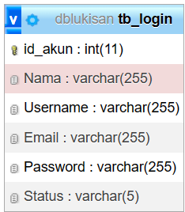

**Gambar 1** Database

## **Penggunaan Aplikasi**

### Login Page

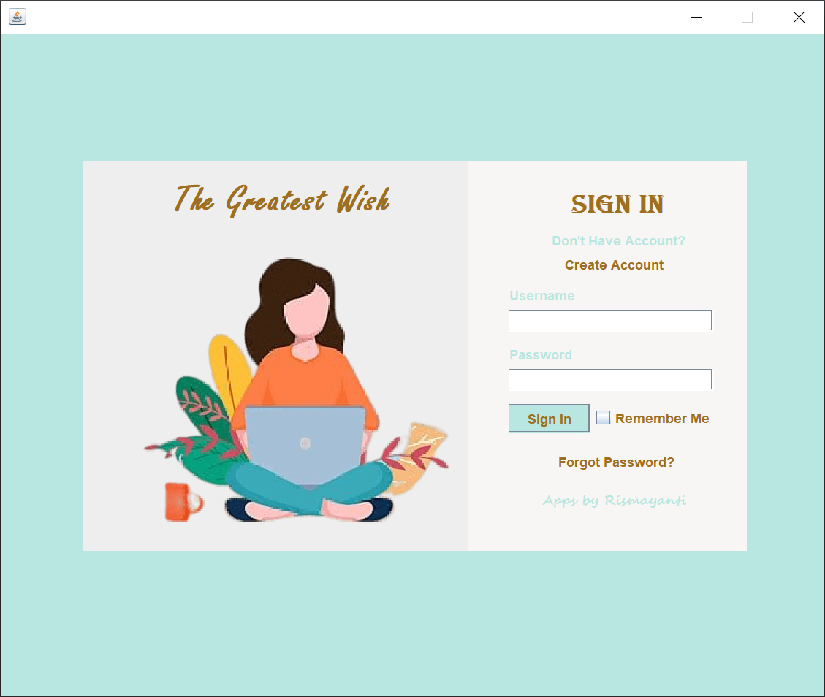

**Gambar 2** Login Page

**Penjelasan :**

Fitur login ini memungkinkan pengguna (admin dan user) untuk mengidentifikasi diri mereka dengan menggunakan kombinasi username dan password yang telah terdaftar sebelumnya. Dengan demikian, hanya pengguna yang memiliki akun yang valid dan informasi login yang benar yang dapat mengakses fitur-fitur sistem yang terbatas.

**ERROR HANDLING:**

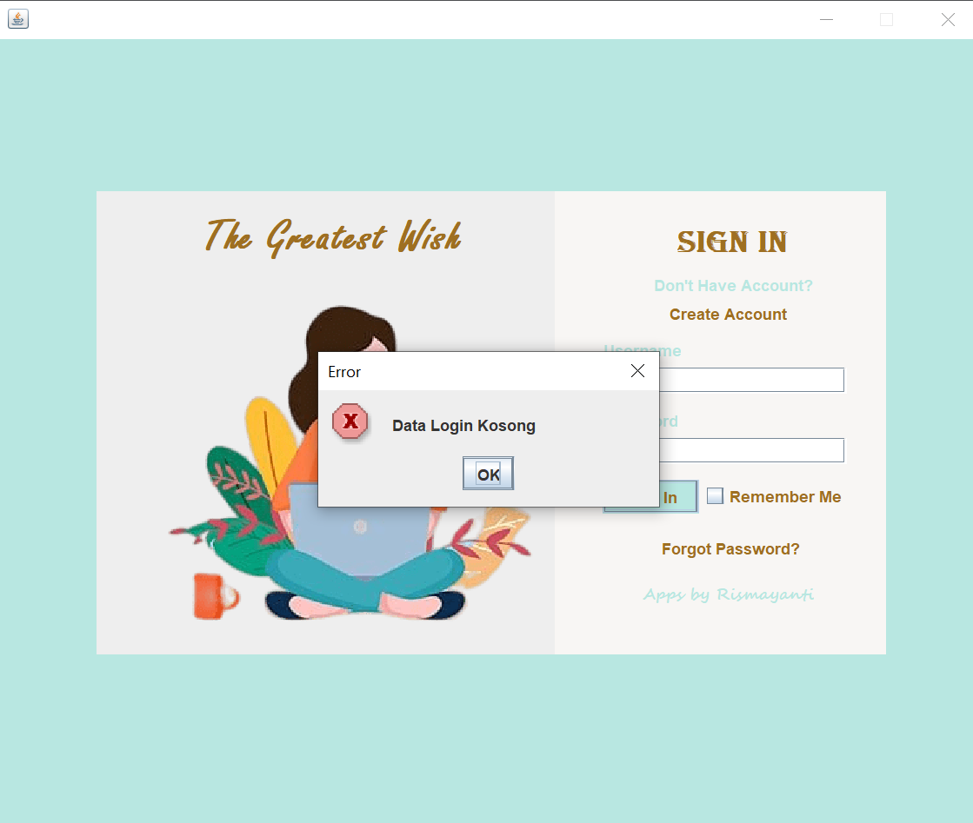

**Gambar 3** Error Handling Data Login Kosong

**Penjelasan :**

Jika pengguna tidak menginputkan data login maka akan tampil messege box bahwa data login kosong. Jadi pengguna harus memasukkan data login.

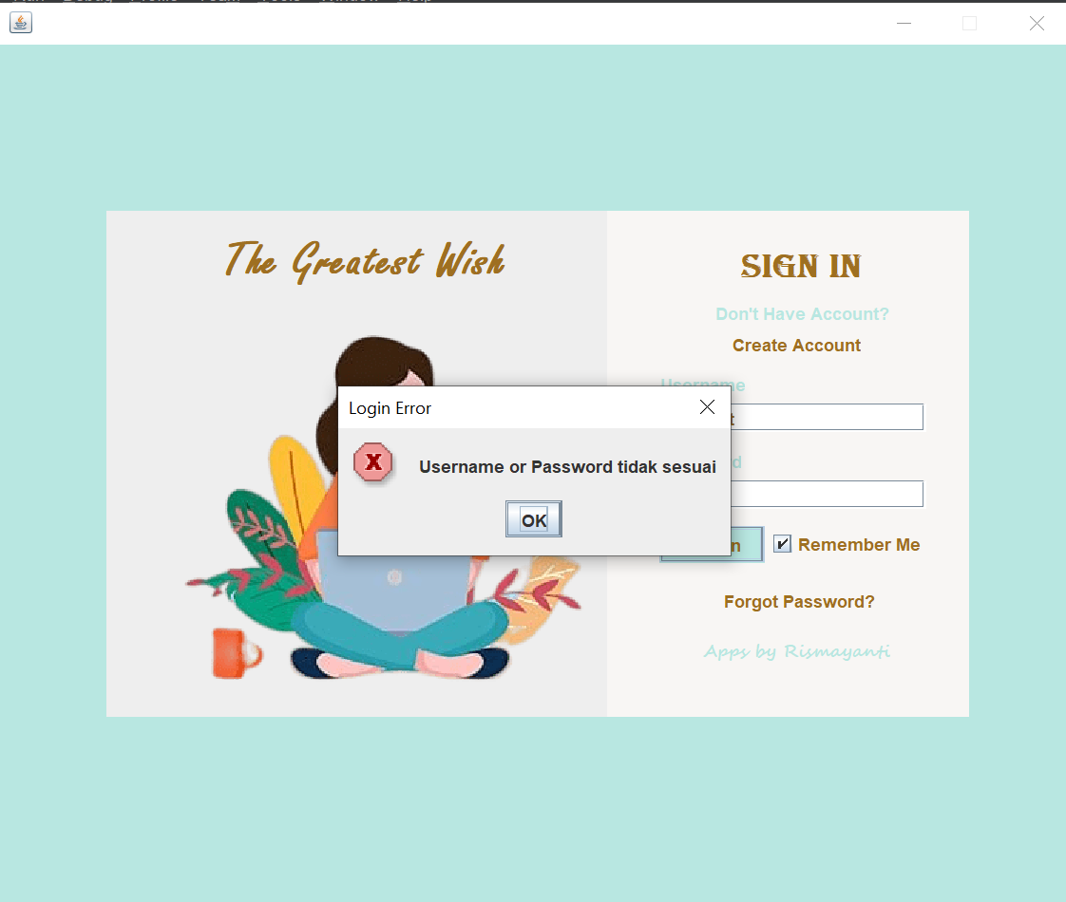

**Gambar 4** Error Handling Username atau Password tidak sesuai

**Penjelasan :**

Jika pengguna tidak menginputkan data login yang sesuai maka akan tampil messege box bahwa data Username or Password tidak sesuai. Jadi pengguna harus memasukkan data login yang valid.

### Registrasi Page

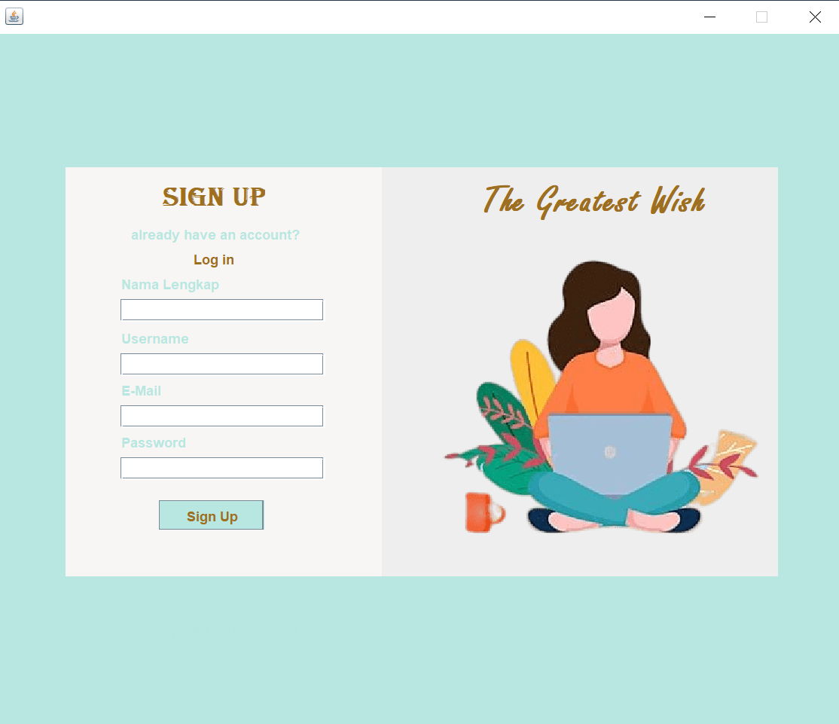

**Gambar 5** Registrasi Page

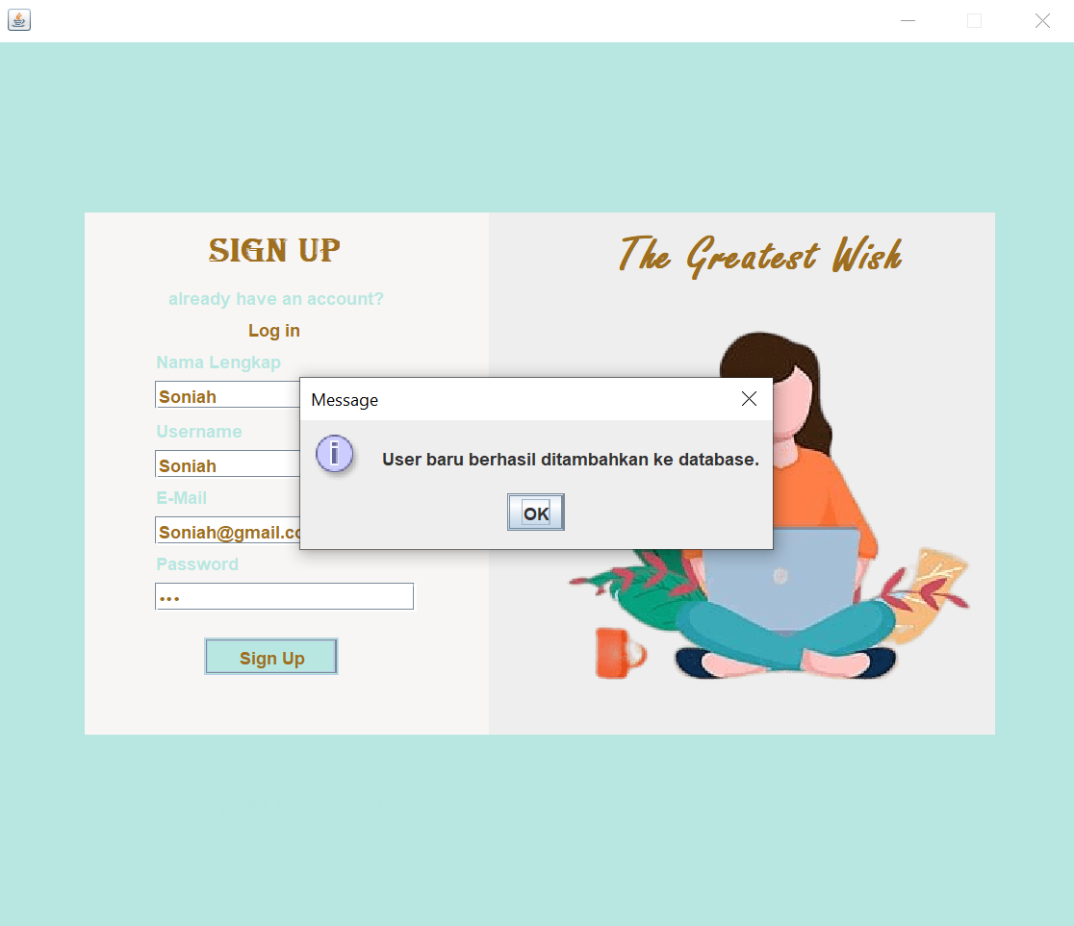

**Gambar 6** Registrasi Page Berhasil

**Penjelasan :**

Proses registrasi dimulai dengan pengguna mengisi formulir registrasi yang mencakup informasi yang diperlukan, seperti nama lengkap, alamat email, username, dan password.

Setelah pengguna mengisi formulir registrasi dengan benar, sistem akan melakukan verifikasi dan validasi data yang diberikan. Jika semua informasi yang diberikan valid, akun pengguna akan dibuat dan tersimpan dalam database sistem.

**ERROR HANDLING:**

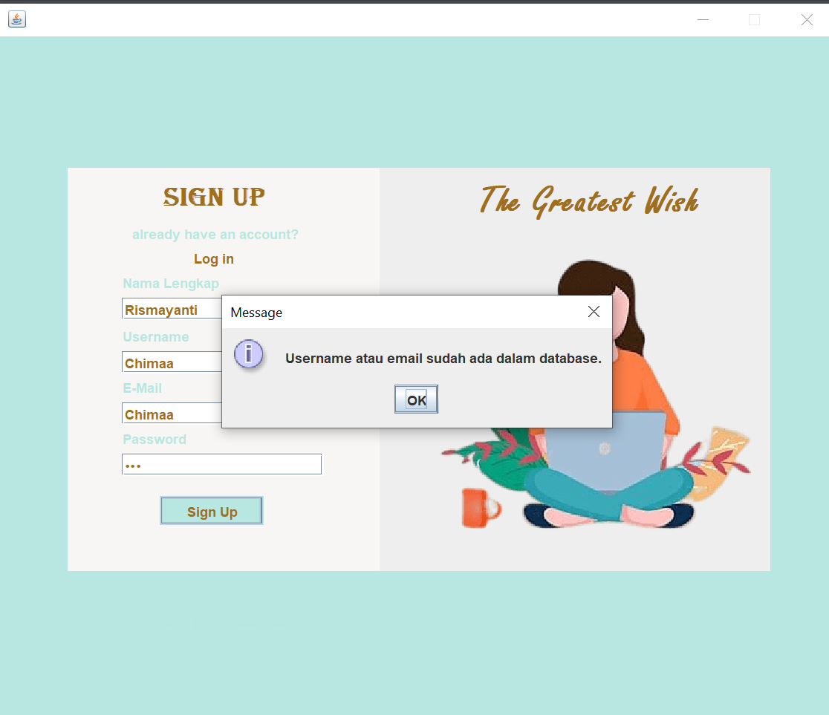

**Gambar 7** Registrasi Page Username atau Email sudah terdaftar

**Penjelasan :**

Jika pengguna tidak menginputkan dusername yang telah terdaftar maka akan tampil messege box bahwa data Username or Email sudah ada didatabase sehingga tidak bisa didaftarkan.

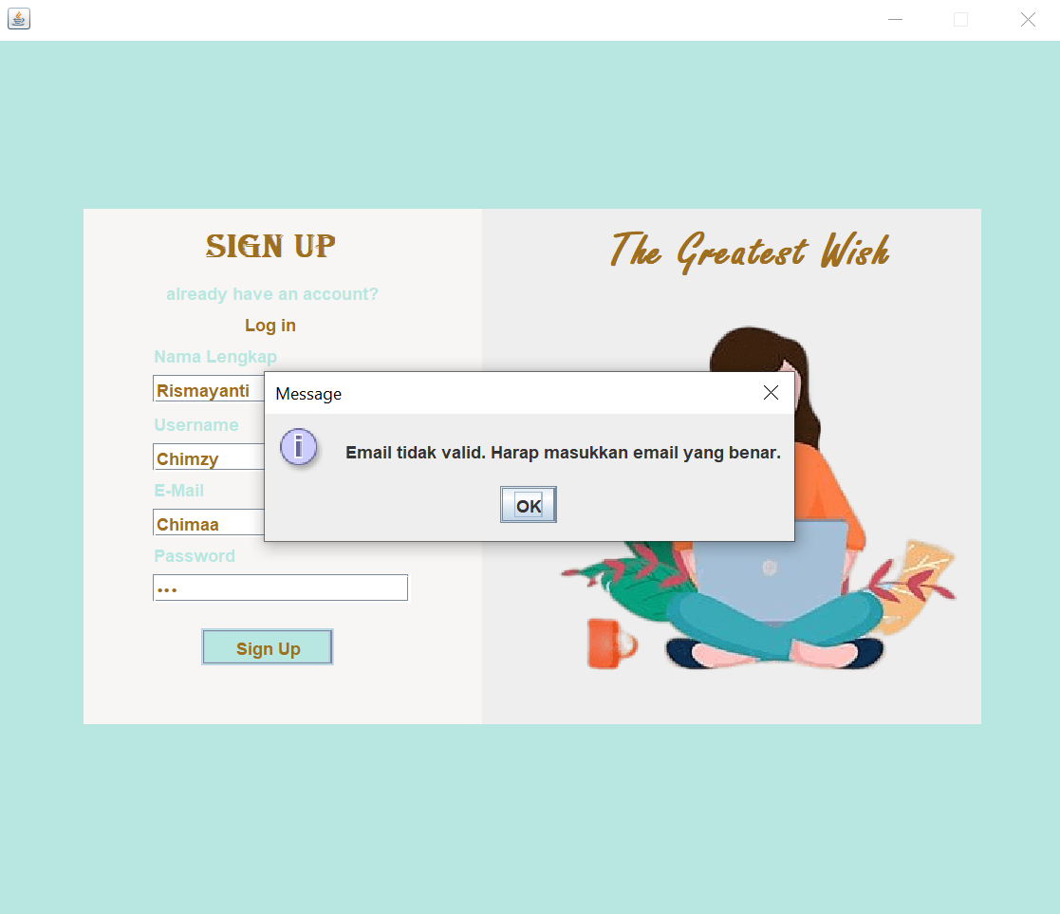

**Gambar 8** Registrasi Page Email tidak valid

**Penjelasan :**

Jika pengguna tidak menginputkan data email yang sesuai maka akan tampil messege box bahwa Email tidak valid. Jadi pengguna harus memasukkan data Email yang valid.

### Role Sistem Admin

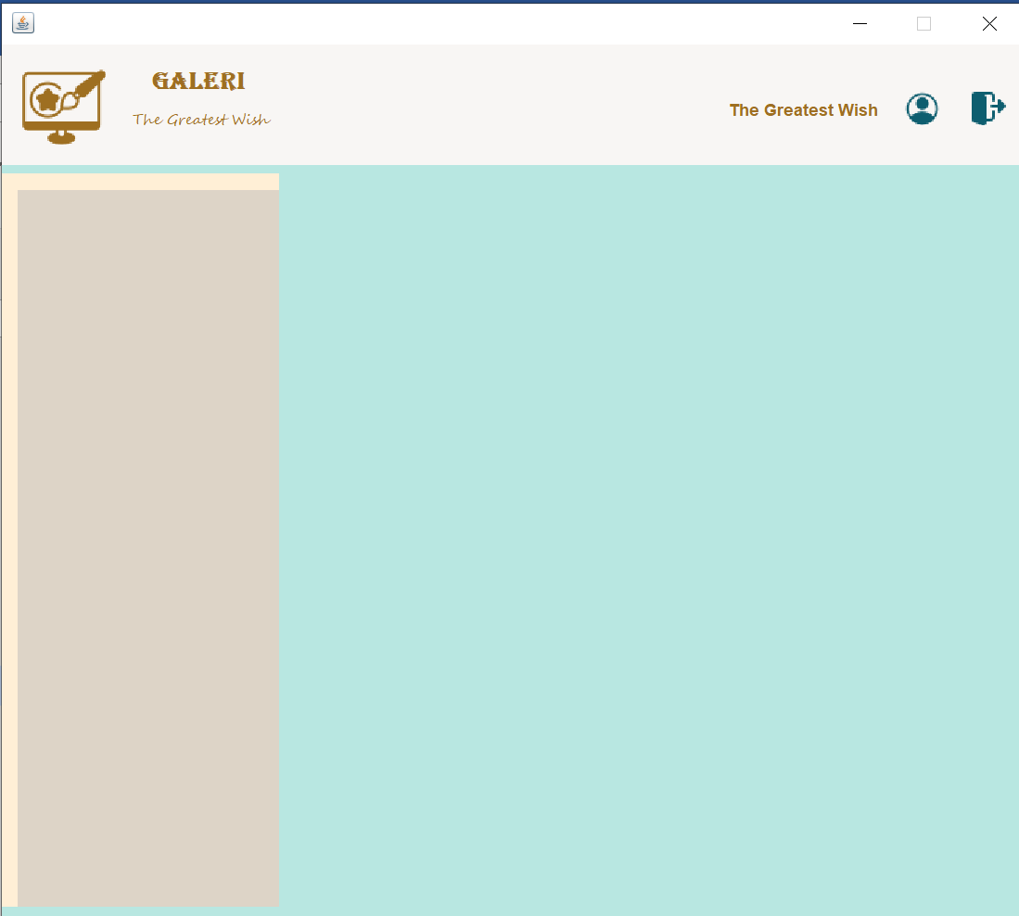

**Gambar 9** Halaman utama admin

**Penjelasan :**

Tampilan utama ketika admin berhasil login.

### Role Sistem User

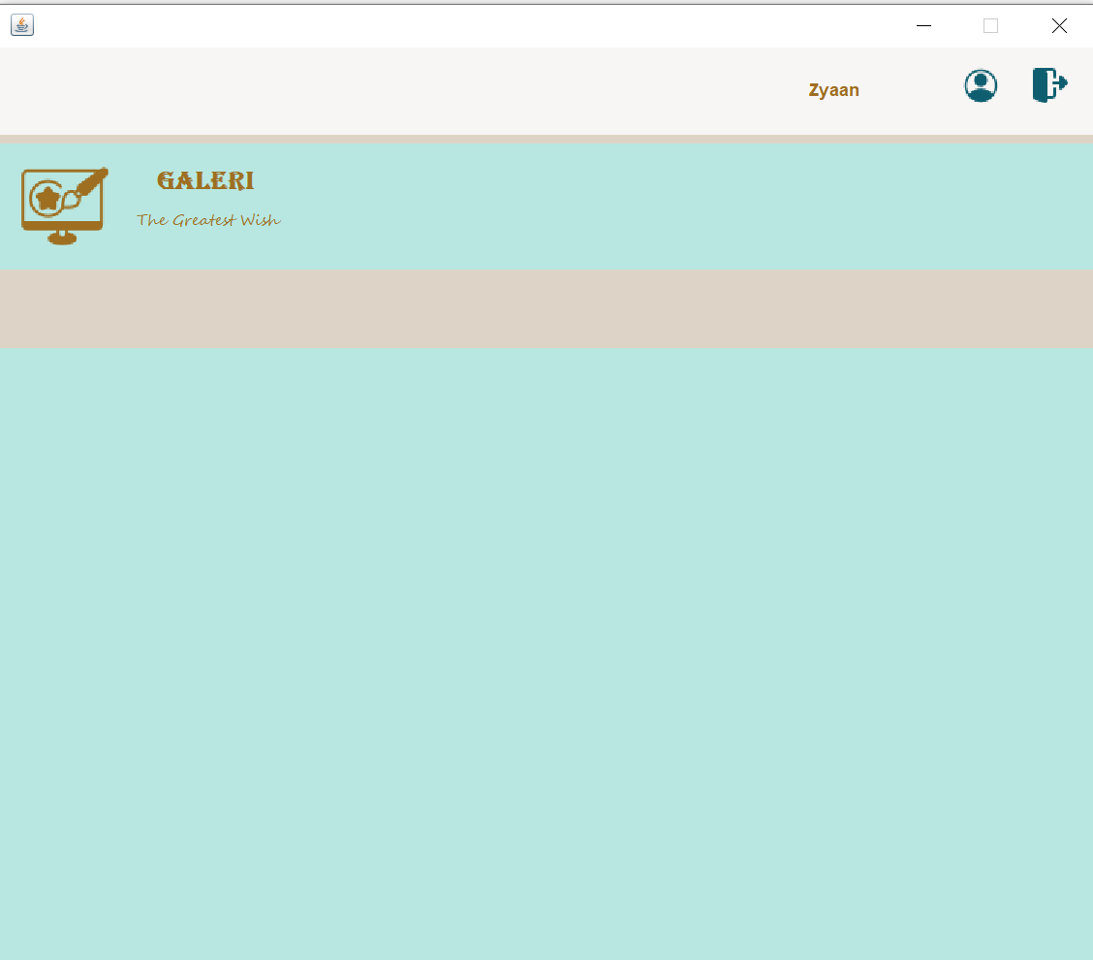

**Gambar 10** Halaman utama user

**Penjelasan :**

Tampilan utama ketika user berhasil login.

# **BAB III**

# **PENUTUP**

## **Kesimpulan**

Dalam kesimpulannya, sistem pengelolaan galeri seni lukisan "Gratest Wish" memberikan manfaat yang signifikan. Dengan sistem ini, pengguna (baik admin maupun user) dapat dengan mudah mengakses informasi mengenai jadwal pelelangan dan hasil pelelangan. Selain itu, sistem ini juga mempermudah admin dalam mengelola galeri seni lukisan secara efisien dan transparan. Dengan adanya sistem ini, diharapkan partisipasi pengguna dalam pelelangan lukisan dapat meningkat, serta mendukung pertumbuhan galeri seni "Gratest Wish" dengan membangun reputasi yang baik di kalangan kolektor, pecinta seni, dan investor.

# **BAB IV**

# **LAMPIRAN SOURCE CODE JAVA**

**LINK GITHUB :** <https://github.com/chimzy11/pemrograman-berorientasi-objek>